Όνομα…………………………………………………………………………………………………………………………………

Επαναληπτικές ασκήσεις

- Σχηματίζω τους αριθμούς στους άβακες.

25
50
44
8
17

2. Μετρώ τα σχήματα που μοιάζουν μεταξύ τους και γράφω τους αντίστοιχους αριθμούς.

Υπάρχουν ______

Υπάρχουν ______

Υπάρχουν ______

Υπάρχουν ______

3. Συμπληρώνω τα ημερολόγια.
Τρίτη
14
…Απριλίου…
.............................

…………………

…………………………

……………………

4. Κάνω τις παρακάτω πράξεις.

4 + 8 = 7 + 6 = 6 + 6 =

9 + 6 = 7 + 8 = 3 + 9 =

5 + 8 = 7 + 4 = 9 + 4 =

5. Να συμπληρώσεις ό,τι λείπει (αριθμούς ή λέξεις).

τριάντα οκτώ

σαράντα εννιά

25

12

50

6. Να βρεις τις δεκάδες (Δ) και τις μονάδες (Μ) των παρακάτω αριθμών. Ύστερα να συμπληρώσεις τις ισότητες.
 Το 4 1 έχει …… δεκάδες (Δ) και …… μονάδες (Μ).  Άρα το 4 1 = _______________________
 Το 2 3 έχει …… δεκάδες (Δ) και …… μονάδες (Μ).  Άρα το 2 3 = _______________________
 Το 1 8 έχει …… δεκάδες (Δ) και …… μονάδες (Μ).  Άρα το 1 8 = _______________________

7. Να υπολογίσεις πόσα χρήματα είναι κάθε φορά και να ενώσεις αυτά που είναι ίσα.
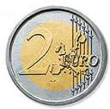
Είναι ……… ευρώ

Είναι ……… ευρώ

● 

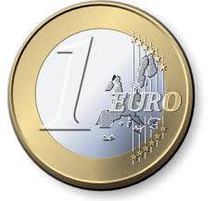
Είναι ……… ευρώ
Είναι ……… ευρώ
● 

8. Να λύσεις τα παρακάτω προβλήματα.

α. Μέσα στο σάκο υπάρχουν 8 βόλοι. Αν βάλω άλλους 8, πόσοι θα γίνουν όλοι μαζί;
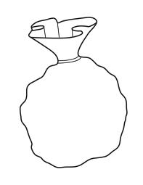
Λύση: ________________________________
Απάντηση: Όλοι μαζί θα γίνουν ……….. βόλοι.

β. Η Ελένη έδωσε 10 ευρώ (€) για να αγοράσει μια ανθοδέσμη των 8 ευρώ (€). Πόσα ρέστα πήρε;

Λύση: ________________________________
8€
Απάντηση : Πήρε ρέστα ……….. ευρώ (€).

10. Να συνδέσεις κάθε αντικείμενο με το όνομα του σχήματος που σου θυμίζει.
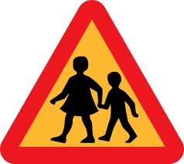


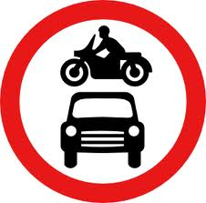

τρίγωνο ορθογώνιο τετράγωνο κύκλος

